考试科目： 经济学原理 试卷总分：100分
装 订 线

课程名称： 班级： 学号□□□□□□□□□□ 姓名：
考试时间：100分钟 占总评比例： 40 %
题号 | 一 | 二 | 三 | 四 | 五 | 卷面分
得分
评卷
教师

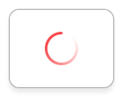
一、选择题（在每个小题四个备选答案中选出一个正确答案，填在题末的括号中）（本大题共15小题，每小题2分，总计30分）
得分
1、经济学中，长期和短期的划分取决于（ ）
A. 时间长短 B. 可否调整产量 C. 可否调整价格 D. 可否调整全部生产要素
2、同一条无差异曲线上不同的点表示（ ）
A. 效用水平不同，但所消费的两种商品的组合比例相同
B. 效用水平相同，但所消费的两种商品的组合比例不同
C. 效用水平不同，所消费的两种商品的组合比例也不同
D. 效用水平相同，所消费的两种商品的组合比例也相同
- 商品X、Y的价格按相同的比例上升，而收入不变，则预算线（ A ）
A. 向左下方平行移动 B. 向右上方平行移动 C. 不移动 D. 旋转
4、对于劣质商品，需求的收入弹性e_{M}是（ ）
A. e_{M}<0 B. e_{M}=0 C. e_{M}>0 D. 无法确定
5、对于一种可变生产要素的生产函数来说，生产者进行短期生产的决策区间是（ ）
A. 总产量递增 B. 平均产量递增 C. 平均产量递减 D. 总产量递增，平均产量递减
6、谷贱伤农的例子说明粮食的需求价格弹性为（ ）
A. 富有弹性 B. 缺乏弹性 C. 单位弹性 D. 完全无弹性
7、某消费者消费更多的某种商品时，则（ ）
A. 消费者获得到的总效用递增 B. 消费者获得到的总效用递减
C. 消费者获得到的边际效用递增 D. 消费者获得到的边际效用递减
8、某月内，X商品的替代品和互不品价格上升，分别引起X商品需求量发生了50和80单位的变化，则在它们的共同作用下，该月X商品的需求数量为（ ）
A. 增加30单位 B. 减少30单位 C. 增加130单位 D. 减少130单位
9、如果对于消费者A来说，以商品X替代商品Y的边际替代率为MRSxy=2，对于消费者B来说，以商品X替代商品Y的边际替代率为MRSxy=3，那么就有可能发生下述情况（ ）
A. 消费者B和A不会交换商品 B. 消费者B用X向消费者A交换Y
C. 消费者B用Y向消费者A交换X D. 以上都不正确
- 消费者均衡实现的条件是无差异曲线和预算线（ ）
A. 相交 B. 相切 C. 平行 D. 以上都不正确
11、在生产者均衡点上（ ）
A. MRTSLK=PL/PK B. MPL/PL=MPK/PK
C. 等产量线与等成本线相切 D. 以上说法均不正确
12、假定商品X、Y的价格PX、PY已定，当MRSXY>PX/PY时，消费者为了达到最大满足，他将（ ）
A. 增加X，减少Y B. 减少X，增加Y
C. 同时增加X和Y D. 同时减少X和Y
13、经济学可定义为（ ）
A. 政府对市场制度的干预
B. 消费者如何获取财富
C. 研究如何最合理的配置稀缺资源于诸多用途
D. 企业取得利润的活动
14、下列哪种表述不正确（ ）
A. 如果供给减少，需求不变，则均衡价格将上升
B. 如果供给增加，需求减少，则均衡价格将下降
C. 如果需求增加，供给减少，则均衡价格将上升
D. 如果需求减少，供给增加，则均衡价格将上升
15、无差异曲线为斜率不变的直线，则表示相关的两种商品是（ ）
A. 可以替代的 B. 完全替代的
C. 互补的 D. 互不相关的

二、判断题（本大题共10小题，每小题2分，总计20分）
得分
1、线性需求曲线上每点的斜率都相等，所以相应的点弹性也都相等。
2、国家质检总局公布了某品牌的矿泉水细菌含量超标，这会引起该商品的需求曲线向左移动。
3、政府实施最低限价往往是为了抑制某些产品的价格上涨，尤其是为了应对通货膨胀。
4、在其他条件不变的情况下，需求变动分别引起均衡价格和均衡数量的同方向的变动，供给变动分别引起均衡价格的反方向的变动，引起均衡数量的同方向的变动。
5、对于需求的价格弹性e_{d}>1商品来说，降低价格会使厂商的销售收入减少，相反，提高价格会使厂商的销售收入增加。
6、若两种商品之间存在着互补关系，则一种商品的价格与它的互不品的需求量之间成反方向变化，相应的需求的交叉价格弹性系数为正值。
7、正常品再进一步可以分为必需品和奢侈品，其中必需品的需求收入弹性小于0，而奢侈品的需求收入弹性大于1。
8、等产量线是在技术水平不变的条件下，生产同一产量的两种生产要素投入量的所有不同组合的轨迹。
9、需求量的变动是指在某商品价格不变的条件下，由其他因素变动所引起的该商品需求数量的变动。
10、需求曲线是在消费者的偏好，收入以及其他商品价格不变的条件下，与某一种商品的不同价格水平相联系的消费者效用最大化的均衡点的轨迹。
题 号 | 1 | 2 | 3 | 4 | 5 | 6 | 7 | 8 | 9 | 10
答 案

三、简答题（本大题共4小题，每小题5分，总计20分）
得分

- 简述边际报酬递减规律的内容。

在生活中普遍存在这么一种现象：
在技术水平不变的条件下，在连续等量地把某一种可变生产要素增加到一种或几种数量不变的生产要素上去的过程中，
当这种可变生产要素的投入量小于某一特定值时，增加该要素投入所带来的边际产量是递增的；（2分）
当这种可变要素的投入量连续增加并超过这个特定值时，增加该要素投入量所带来的边际产量是递减的。
这就是边际报酬递减规律。（3分）

- 结合图形，简述需求的价格弹性的五种类型及其取值范围。
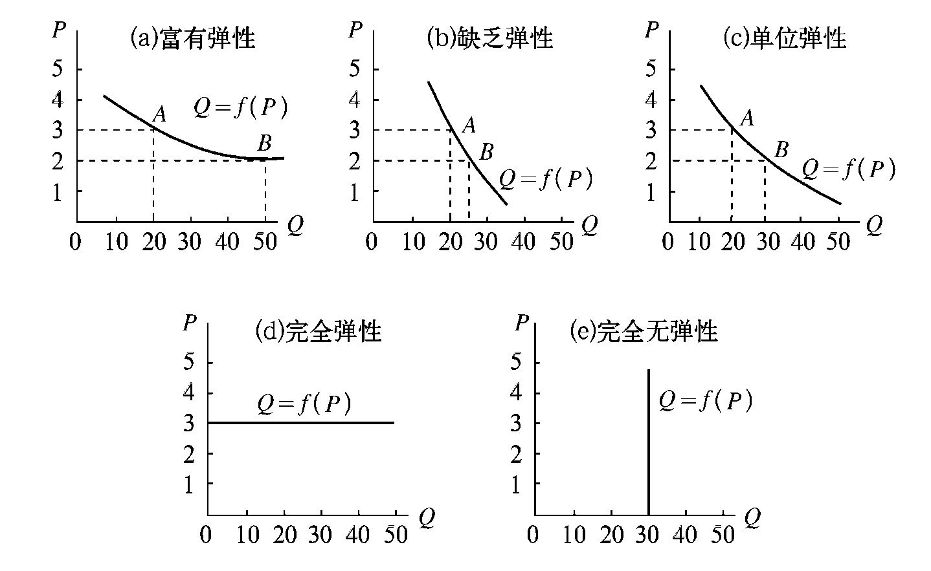
Ed>1，富有弹性；Ed<1，缺乏弹性；Ed=1，单位弹性；Ed=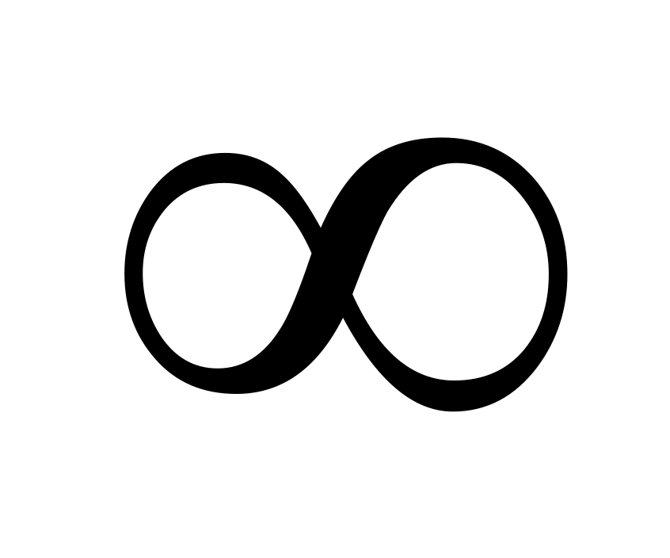，完全弹性；Ed=0，完全无弹性。
评分标准：5个类型，一个1分。

- 简述序数效用论者关于消费者偏好的三个基本假设。

（1）偏好的完全性；
（2）偏好的可传递性；
（3）偏好的非饱和性。

- 简述无差异曲线具有的三个基本特征。
- 由于通常假定效用函数是连续的，所以在同一坐标平面上的任何两条无差异曲线之间，可以有无数条无差异曲线；
（2）在同一坐标平面上的任何两条无差异曲线均不会相交；
（3）无差异曲线是凸向原点的。
评分标准：少写一个去2分，没写不得分。

四、计算题（本大题共5小题，每小题5分，总计25分）
得分

- 假设某厂商的短期生产函数为Q=35*L+8*L ²-L³。求：如果企业使用的生产要素为L=5，则是否处于短期生产的合理区间？为什么？

平均产量函数：Q=35+8*L-L 2 ；……（1分）
边际产量函数：Q=35+16*L-3*L 2 ……（1分）
令平均产量函数导数等于零，则L=4；……（1分）
令边际产量函数等于零，则L=7；……（1分）
短期生产合理区间为平均产量最大和总产量最大之间，
5介于4和7之间，所以处于短期生产的合理区间。……（1分）

- 已知某企业的生产函数为Q=L⅔K⅓，劳动的价格w=2，资本的价格r=1。求：当成本C=3000时，企业实现最大产量时的L，K和Q的均衡值。

最大产量则MPL/MPK=2/1，即L=K，……（2分）且，3000=2*L+K，……（2分）得，L=K=1000，所以Q=1000……（1分）

- 已知某消费者每年用于商品1和商品2的收入为540元，两商品的价格分别为P1=30元和P2=20元，该消费者的效用函数为U=3*X₁*X₂²，该消费者每年购买这两种商品的数量应各是多少？

由题意可得540=30*X1 + 20*X2，……（2分）MU1/MU2=30/20，……（2分）解方程组得，X1=6；X2=18。……（1分）

- 已知生产函数为Q=min﹛3L，K﹜，求当PL=1，PK=1，Q=100时，厂商实现最小成本的要素投入组合。

Q=100时，厂商实现最小成本的要素投入组合。
由题意可得，100=3L，……（2分）100=K，……（2分）得L=100/3，K=100，即为最小成本要素组合。……（1分）

- 假定在某市场上A、B两厂商是生产同种有差异的产品的竞争者；该市场对A厂商的需求曲线为PA=200-QA，对B厂商的需求曲线为PB=300-0.5QB；两厂商目前的销售量分别为QA=50，QB=100。求如果B厂商降价后，使得B厂商的需求量增加为QB`=160，同时使竞争对手A厂商的需求量减少为QA`=40。那么，A厂商的需求的交叉价格弹性eAB是多少？（要求：用弧弹性的中点公式计算此交叉价格弹性）

由题意可知， PB=250，……（1分）PB`=220 ……（1分）所以此弹性eAB=(△QA/(QA+QA`)/2)/( △PB/(QB+QB`)/2) ，……（2分）解得，((50-40)/(40+50)/2)/((250-220)/(250+220)/2)=47/27……（1分）

五、论述题（本大题共1小题，总计5分）
得分

- 根据收入效应和替代效应理论，结合图形说明正常商品出现需求量与价格反方向变化的原因。

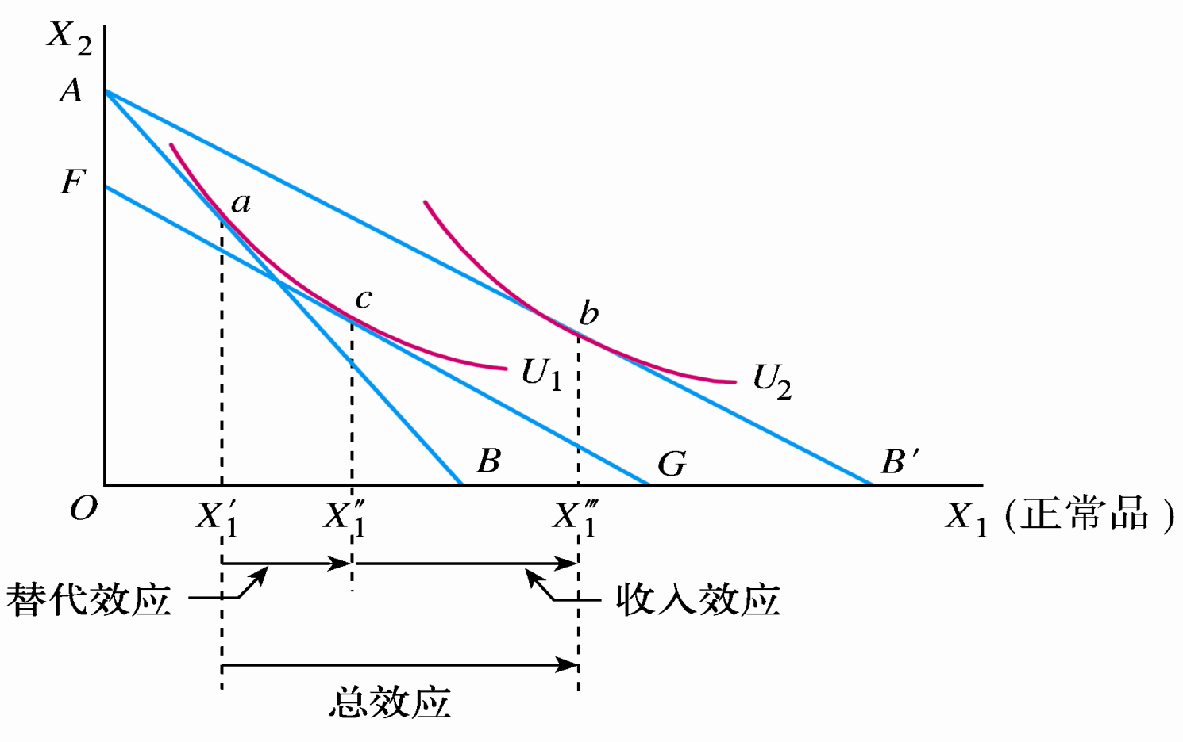
价格对需求量的影响可以划分为替代效应和收入效应两部分，即总效应=收入效应+替代效应，如图所示，画一条与AB`平行，且与无差异曲线U1相切的线段FG，此即为补偿预算线，a到c的数量变化即为替代效应，c到b的数量变化即为收入效应，对于正常商品，收入效应和替代效应是一致的，都是价格与需求量反方向变化，所以正常商品的总效应出现了需求量与价格反方向变化。
评分标准：图形2分，文字部分3分。

